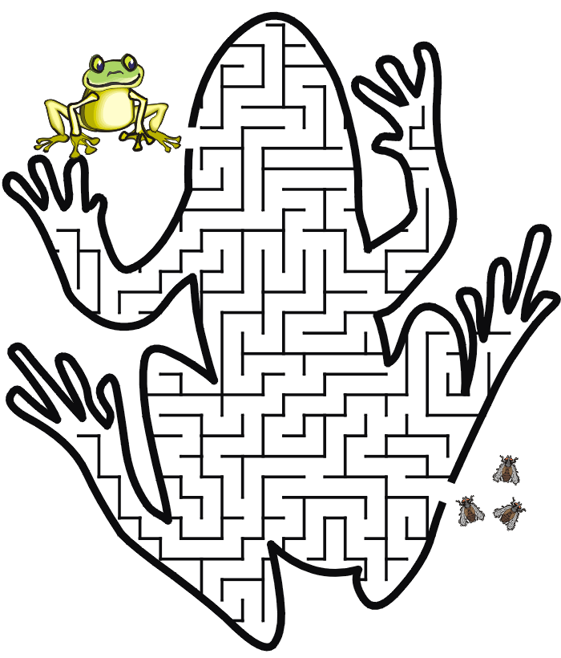
Rajzold meg az utat a kisbékának a labirintusban, hogy elkaphassa a legyeket!

